O7 ผลการปฏิบัติงานของแต่ละสายงาน
ประจำเดือน กุมภาพันธ์ 2568

ข้อมูล ณ วันที่ 28 กุมภาพันธ์ 2568

งานป้องกันปราบปราม
เมื่อวันที่ 3 ก.พ. 2568 ร้อยเวร 20 สายตรวจรถยนต์ สภ.หนองบัว ได้ออกตรวจป้องกันเหตุการณ์แข่งรถในทาง เพื่อป้องกันและปราบปรามการขับขี่รถโดยไม่คำนึงถึงความปลอดภัย หรือความเดือดร้อนของผู้อื่น แข่งรถในทาง และความผิดอื่นที่เกี่ยวข้องณ ถนนเส้น 11 และถนนเส้น 225
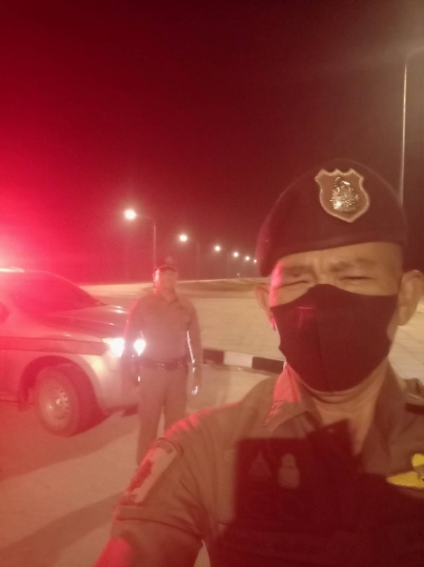
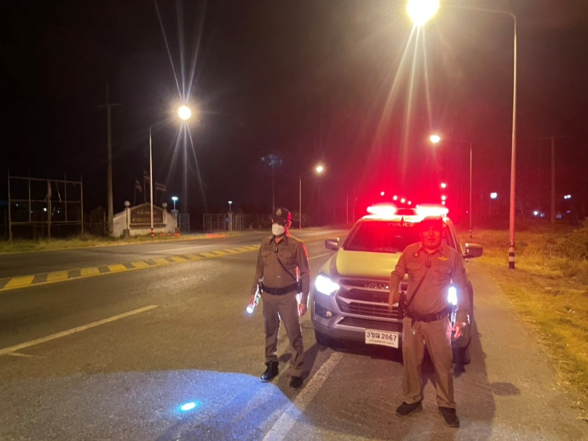

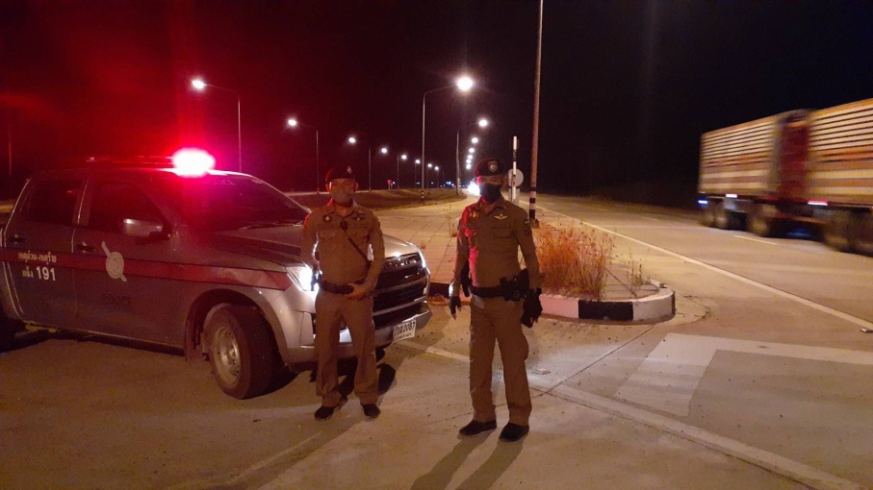

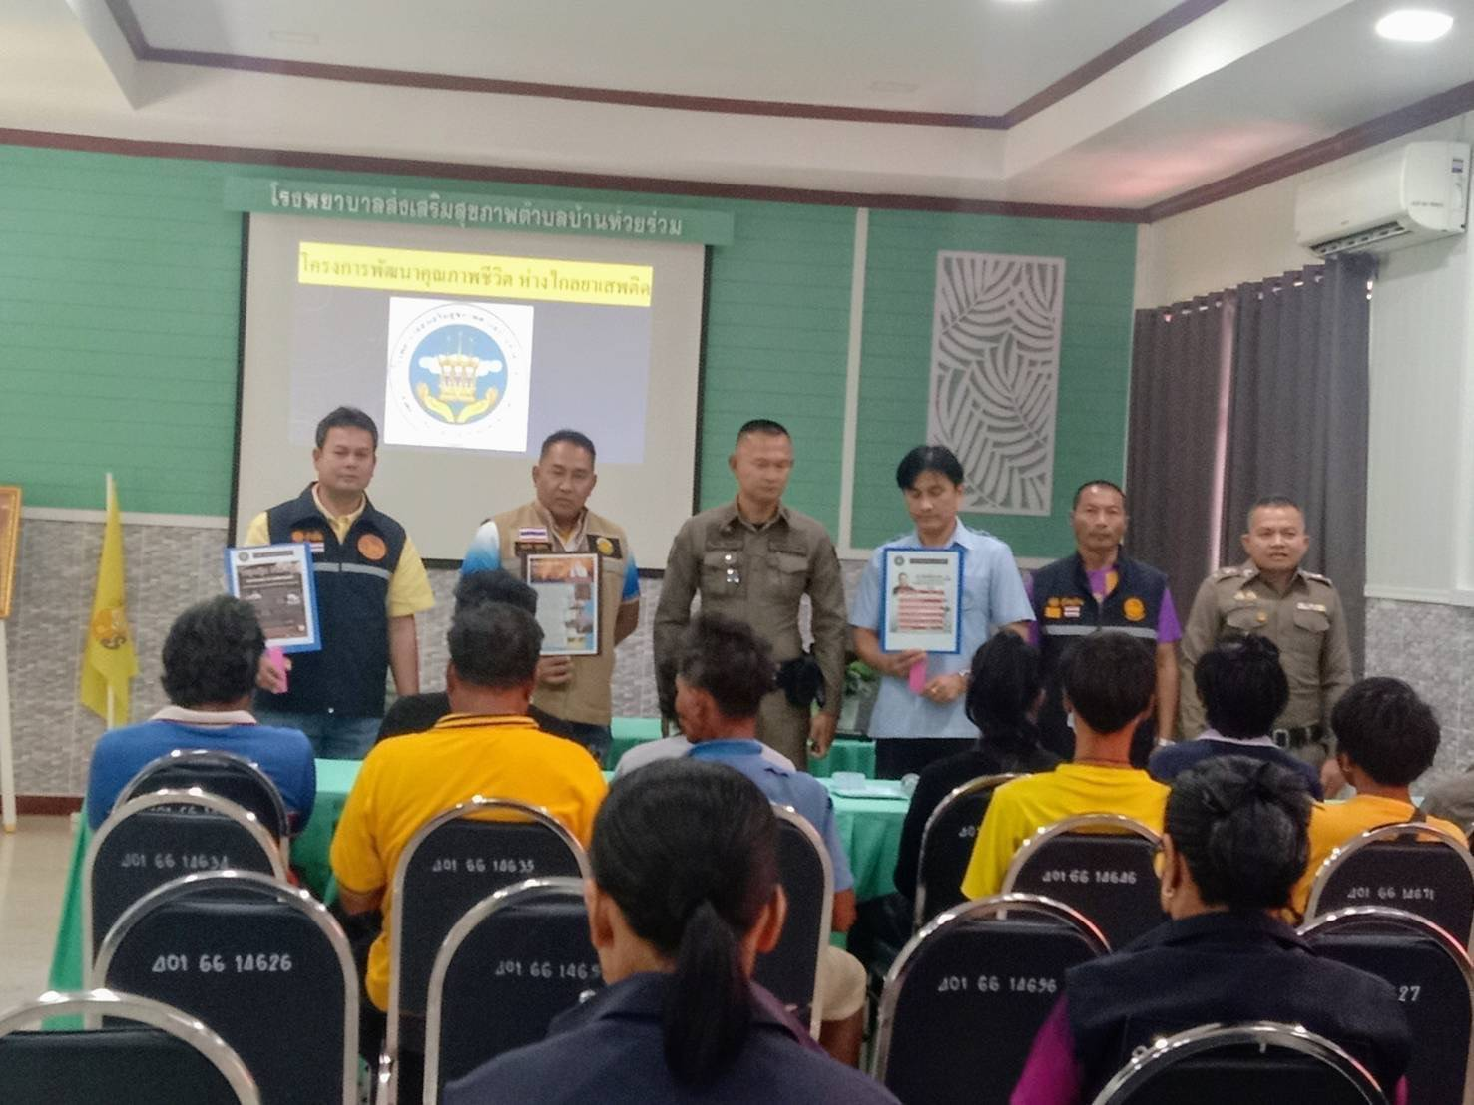
เมื่อวันที่ 6 ก.พ. 2568 ตำรวจชุดชุมชนสัมพันธ์ สภ.หนองบัว ได้มีการตรวจเยี่ยมชุมชน และร่วมกับประชาสัมพันธ์ ทำความเข้าใจเรื่องการเผาในที่โล่งเพื่อลดการเผาอันก่อปัญหาฝุ่น แก่ผู้รับการบริการ รพ.สต.บ้านห้วยร่วม และเครือข่าย อสม.ฯ โดยได้แจ้งว่าทางรัฐบาลขอความร่วมมือเพื่อลดมลพิษด้านฝุ่นพิษ โดยมีมาตรการเริ่มจากประชาสัมพันธ์และทำความเข้าใจกับประชาชนเพื่อ ขอความร่วมมือ แต่หากฝ่าฝืนก็จะบังคับใช้กฎหมายในส่วนที่เกี่ยวข้องต่อไป

เมื่อวันที่ 10 ก.พ. 256 ตำรวจชุดชุมชนสัมพันธ์ สภ.หนองบัว ได้มีการตรวจเยี่ยมชุมชนร่วมกับฝ่ายปกครอง,ฝ่ายท้องถิ่น ,โรงเรียน,สาธารณสุข,วัด และและชาชนร่วมกิจกรรมเดินรณรงค์และประชาสัมพันธ์การงดเผาในที่โล่งแจ้ง ที่โรงเรียนชุมชนบ้านห้วยร่วม และ อบต.ได้ทำการมอบป้ายประชาสัมพันธ์โทษการเผาในที่โล่งแจ้ง ให้ไปทำการติดตั้งให้ประชาชนในหมู่บ้านเห็นในที่ชัดแจ้งและทั่วถึงกันต่อไป
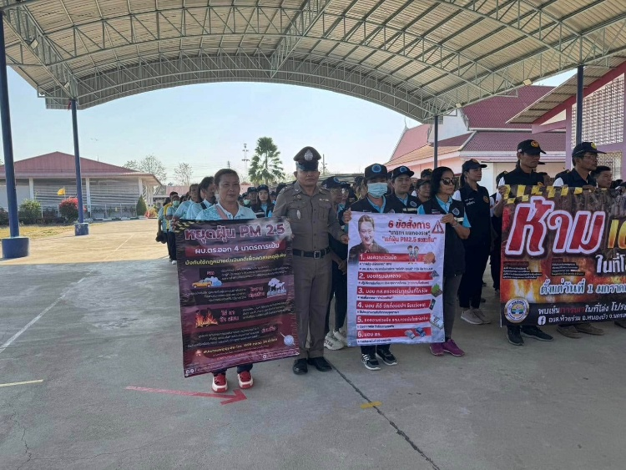
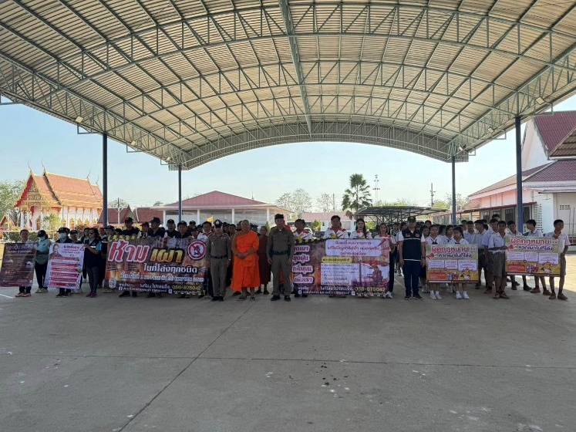

เมื่อวันที่ 11 ก.พ. 2568 ร้อยเวร 20 สายตรวจรถยนต์ สภ.หนองบัว ได้ออกตรวจร้านซ่อม/จำหน่ายอุปกรณ์ตกแต่งรถจักรยานยนต์ เพื่อประชาสัมพันธ์ในการ ป้องกันและปราบปรามการขับขี่รถโดยไม่คำนึงถึงความปลอดภัย หรือความเดือดร้อนของผู้อื่น แข่งรถในทาง และความผิดอื่นที่เกี่ยวข้อง
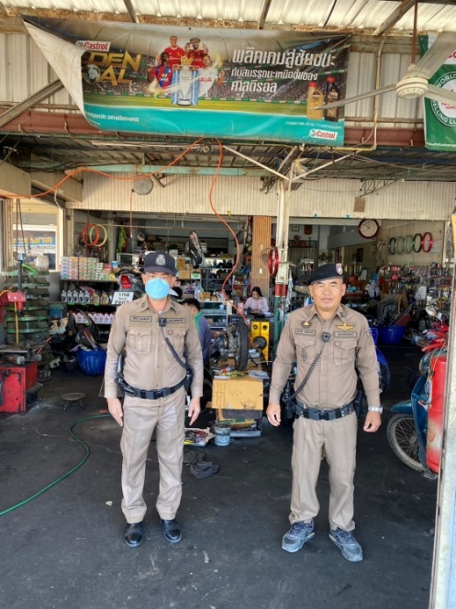
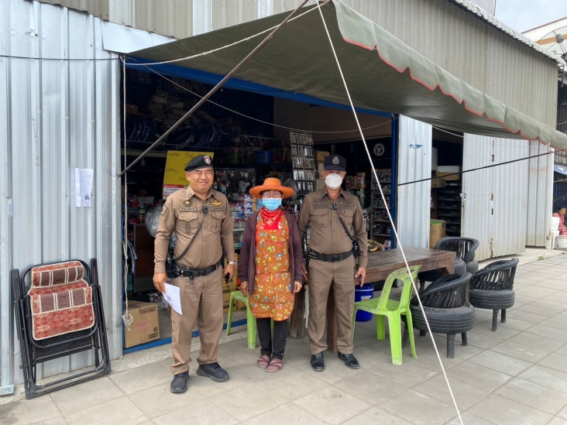

เมื่อวันที่ 14 ก.พ. 2568 เวลา 20.00 น.ภายใต้การอำนวยการและสั่งการของ พ.ต.อ.พีระศักดิ์ สุทธิสวรรค์
ผกก.สภ.หนองบัว,พ.ต.ท.สุทัศน์ บัวทิม รอง ผกก.ป.สภ.หนองบัว มอบหมายให้พ.ต.ท.ณรงค์เดช ผิวฉ่ำ สวป. สภ.หนองบัว ,ร.ต.อ.ชูศักดิ์ ปั้นแพทย์ รอง สวป. สภ.หนองบัว (ร้อยเวร 20) พร้อมด้วย สายตรวจรถยนต์ ออก ว.4 ร่วมเจ้าหน้าที่ฝ่ายปกครอง เจ้าหน้าที่ อส. อำเภอหนองบัวอาจารย์โรงเรียนหนองบัวมัธยม
ร่วมกันตรวจสถานที่จุดเสี่ยงต่อการเกิดอาชญากรรมทางเพศ การเฝ้าระวังเหตุและความปลอดภัย ในช่วงเทศกาลวาเลนไทน์ประจำปี 2568 ในเขตอำเภอหนองบัว

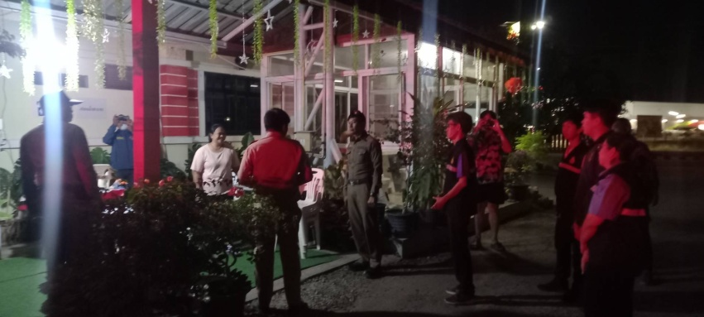
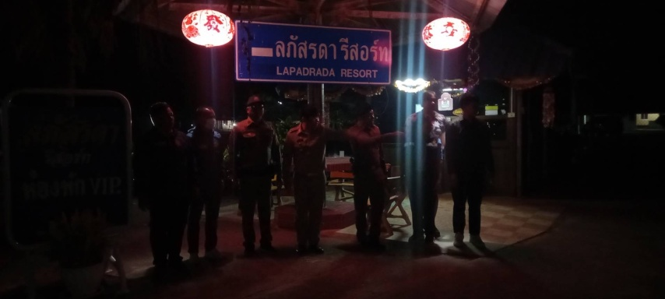

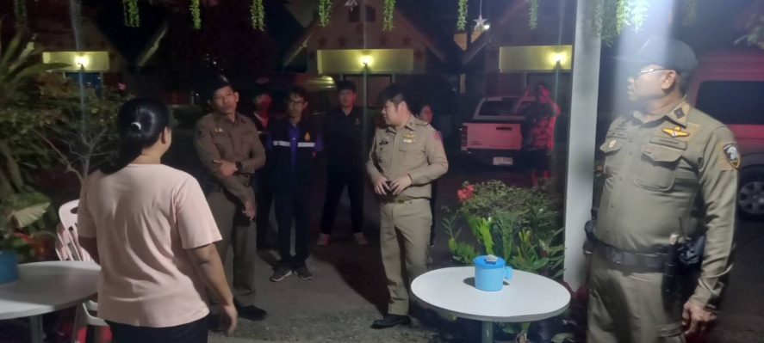
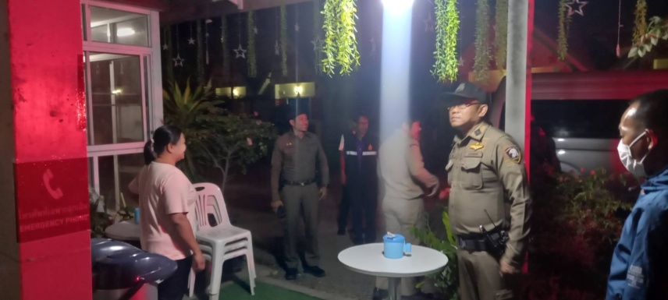

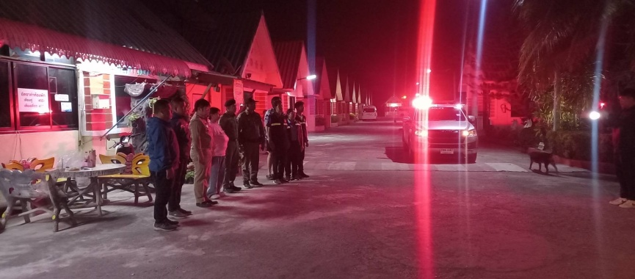
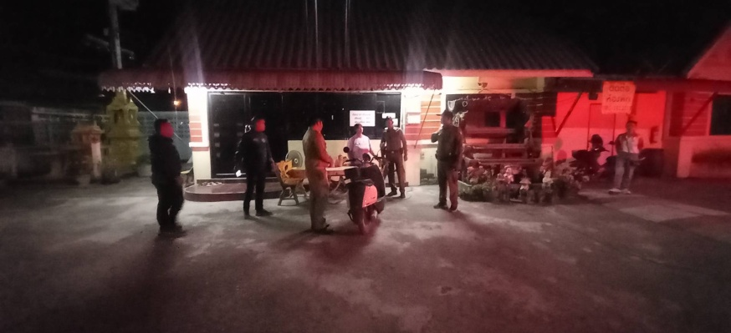

เมื่อวันที่ 18 ก.พ. 2568 ตำรวจชุดชุมชนสัมพันธ์ สภ.หนองบัว ได้มีการตรวจเยี่ยมชุมชนร่วมกับ
นายนพดล พลซื่อ นายอำเภอหนองบัว,เกษตรอำเภอหนองบัว,ผู้บริหาร อบต.หนองกลับ ร่วมประชุมปรึกษาหารือแนวทางการบำบัดทุกข์ บำรุงสุข แก่ประชาชนในพื้นที่ ที่ หมู่15 ต.หนองกลับ และทำการประชาสัมพันธ์/ทำความเข้าใจเรื่องการเผาในที่โล่งเพื่อลดการเผาอันก่อปัญหาฝุ่น แก่ผู้นำชุมชนและเครือข่าย โดยนายอำเภอมีมาตรการเริ่มจากประชาสัมพันธ์และทำความเข้าใจกับประชาชนเพื่อ ขอความร่วมมือ แต่หากฝ่าฝืนก็จะบังคับใช้กฎหมายในส่วนที่เกี่ยวข้องต่อไป

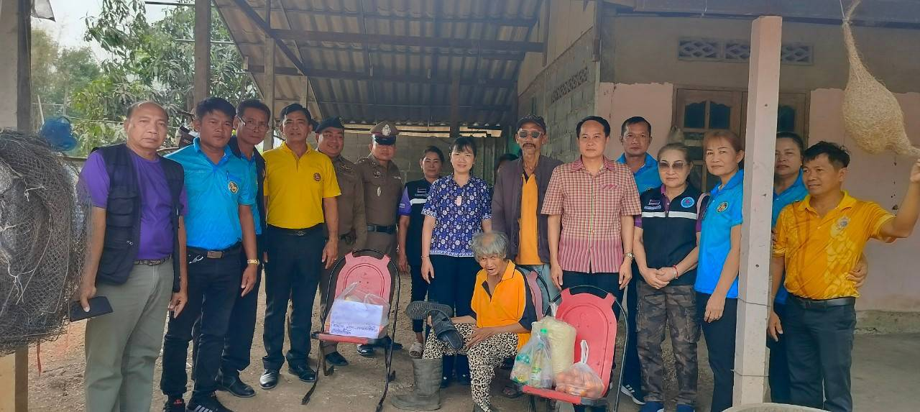
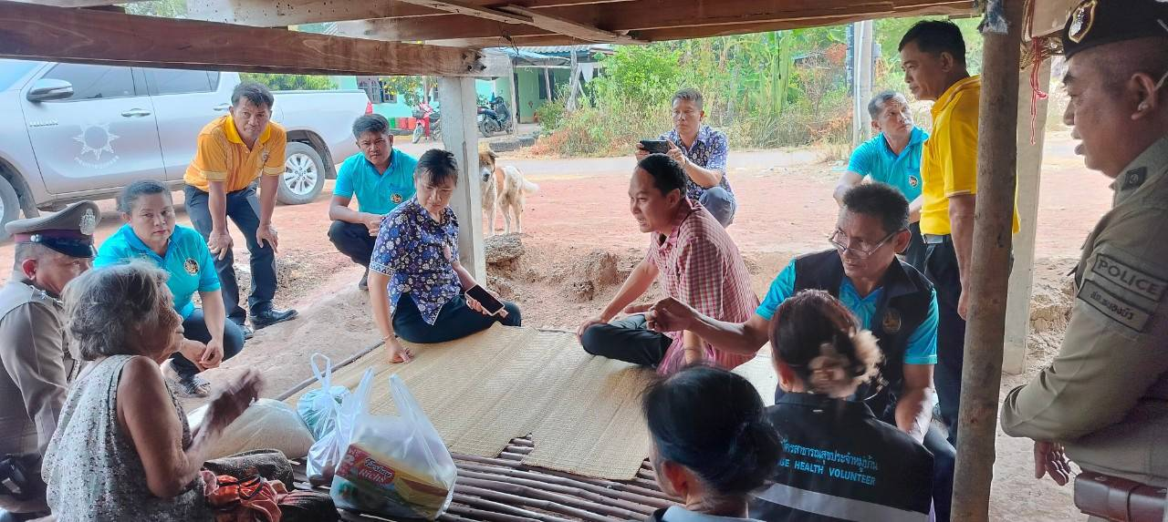

เมื่อวันที่ 26 ก.พ. 2568 ร้อยเวร 20 สายตรวจรถยนต์ สภ.หนองบัว ได้ออกตรวจป้องกันเหตุร้านทอง ร้านสะดวกซื้อ ในพื้นที่อำเภอหนองบัว
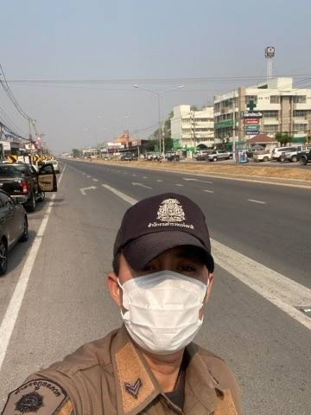
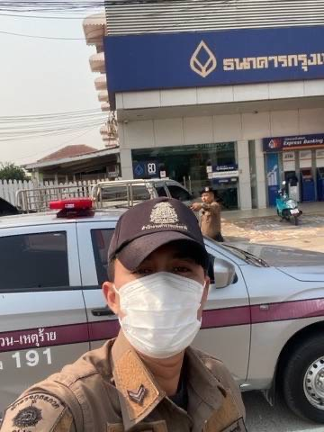

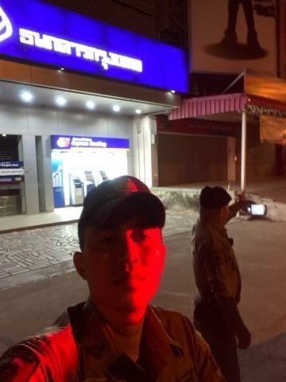
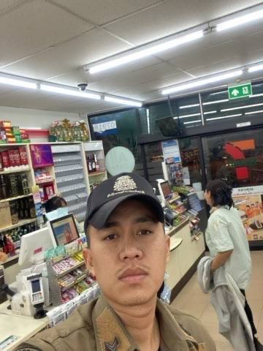

เดือน กุมภาพันธ์ ได้มีการดำเนินการตามโครงการแดร์ ครูตำรวจ D.A.R.E. สอนกิจกรรม DARE จำนวน 6 โรงเรียน ดังนี้ 1.โรงเรียนวัดชุมชนห้วยร่วม 2.โรงเรียนสหชาติเศรษฐกิจวิทยา 3.โรงเรียนน้ำสาดกลาง 4.โรงเรียนบ้านหนองจิก 5.โรงเรียนบ้านไทรงาม 6.โรงเรียนบ้านรังงาม
